Gazzetta del Mezzogiorno
http://www.lagazzettadelmezzogiorno.it/GdM_dallapuglia_NOTIZIA_01.php?IDNotizia=278012&IDCategoria=1
A Canosa appaiono due cervi
è il mosaico di San Sabino
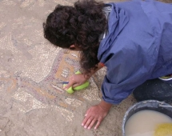
di PAOLO PINNELLI
CANOSA - Tre metri sotto il livello stradale. «È una montagna di terra, stratificata secolo dopo secolo»: lo dicono quelli che hanno dovuto scavare per giungere al piano dell’antichis - sima chiesa di Santa Maria. Sono gli archeologi, soprattutto studenti, ma anche laureati, del Dipartimento di Scienze umane dell’Università di Foggia. Tre metri di terra. Tanto hanno dovuto ripulire prima di giungere al piano di calpestio della più antica chiesa paleocristiana dell’intera Apulia. Una scoperta importante effettuata in parte nella prima campagna di scavi del 2006, ma che si è arricchita di un nuovo interessante tassello tre anni dopo. Una serie di mosaici, in pratica la pavimentazione dell’antica chiesa, e, sopra, venti centimetri più in alto, una seconda pavimentazione, più ricca, con forme geometriche ma anche con figure di animali. La più interessante delle scoperte arriva proprio dall’area di ingresso della chiesa: un mosaico policromo che raffigura due cervi che si abbeverano ad un kantaros.
La scoperta è arrivata proprio in conclusione delle sette settimane (una in più del previsto) in cui una quarantina di studenti dell’Univer - sità foggiana hanno scavato, proseguendo quanto effettuato dai loro colleghi tre anni prima. Il progetto è stato diretto da Ro- berta Giuliani e Danilo Leon e, dell’Università di Foggia, coordinati dall’archeologo Giuliano Volpe, tornato tre anni dopo il «suo» primo scavo come Rettore dell’Università foggiana.
La scoperta del raro mosaico ha richiamato non solo l’attenzione di molti curiosi ed appassionati. Nell’area della basilica di San Giovanni, a supporto dei suoi studenti, è arrivato il rettore dell’Università di Foggia, Giuliano Volpe. «Siamo di fronte alla conferma che Canosa e soprattutto questa importante area ha bisogno di essere scoperta e conservata» ha detto l’archeolo g a Marisa Corrente, della Soprintendenza ai beni archeologici di Puglia. Presenti anche Sabino Silvestri, presidente della Fondazione archeologica, che ha supportato gli studenti nelle sette settimane di lavoro a Cansa, e mons. Felice Bacco, parroco della cattedrale di San Sabino. Non è mancato il sindaco di Canosa e presidente della provincia di Barletta, Andria, Trani: «Un’altra pagina importante per la nostra storia - ha detto Francesco Ventola - faremo in modo che questo progetto possa proseguire e gli scavi possano riprendere al più presto».
Già, il problema ora è proprio questo: cosa accadrà agli scavi della più antica cattedrale di Puglia. Al termine della scorsa campagna di scavi, l’area venne ricoperta per poterla poi indagare nuovamente. Sono trascorsi tre anni per questa campagna di scavi. La nuova scoperta dei prestigiosi e rari mosaici rivendica però adesso tempi meno lunghi. (pinnelli@gazzettamezzogiorno.it)

«Quelle tessere sabiniane raccontano l’importanza dei vescovi canosini»
CANOSA - Il mosaico dei due cervi è ancora sotto la cura degli archeologi che, spugne e «cucchiaini» tolgono la terra ad ognuno dei piccoli tasselli. Il mosaico risale all’Età Sabiniana, intorno al VI secolo d.C., periodo in cui il vescovo canosino rese ancora più importante e monumentale la chiesa di Santa Maria con interventi alla struttura ma soprattutto con i pavimenti a mosaico. «Finora conoscevamo come unicum il mosaico del pavone, presso la basilica di san Leucio - dice l’archeologa Roberta Giuliani - mosaici con figure di animali sono molto rari in Puglia. Il periodo di riferimento è il IV- VI secolo ma riteniamo che si tratti di un mosaico fatto realizzare da san Sabino tra le opere di abbellimento della chiesa canosina».
Allo stesso periodo risale anche la realizzazione del battistero, fatto costruire da San Sabino accanto alla chiesa, ad un livello di piano più alto. Il mosaico dei due cervi si trova all’ingresso della navata centrale. Più avanti, una serie di mosaici pian piano sono stati portati alla luce, ripuliti tassello dopo tassello, con un lavoro certosino e paziente. «I mosaici geometrici interni all’antica chiesa presentano, nella zona tra le colonne della navata di sinistra, alcuni rondinini - spiega ancora Giuliani - particolari interessanti nel contesto di una chiesa importante non solo per Canosa ma per l’intera Puglia».
Le indagini effettuate hanno evidenziato che la chiesa è stata utilizzata dopo la costruzione della Cattedrale attuale, nel IX secolo, anche per le sepolture, fino al periodo medievale. Poi è stata rioccupata per altre attività - forse un convento - come conferma la scoperta di granai e cisterne, che però non hanno cancellato le tracce preesistenti. La campagna di scavi è stata realizzate all’interno di un progetto che ha coinvolto anche l’Albania. «Con la collaborazione dell’assessorato regionale al Mediterraneo - dice l’archeologo Danilo Leone - è stato finanziato questo scavo di ricerca e valorizzazione dell’area di san Giovanni di Canosa e quello dell’a re a albanese di Oricum, nel golfo di Valona. Il progetto “Liburnia”, ha legato le due aree attraverso la figura di Erode Attico. Ora la nostra preoccupazione e speranza è quella di poter proseguire con questo tipo di porgeti o anche altri interventi, affinchè il nostro lavoro non venga disperso». [pa.pin.]
23 Ottobre 2009

«Il coraggio di scavare tre metri di terra sterile che nascondevano la storia»
CANOSA - Lo scavo nell’area di San Giovanni è iniziato dopo le campagne (2001) sulla collina di san Pietro. «Lì - dice il rettore Giuliano Volpe, che guidò gli scavi - abbiamo trovato una situazione di devastazione causata da continuo utilizzo dell’area. Nonostante i pochi elementi, abbiamo potuto verificare che quella di San Pietro era una costruzione sabiniana “ospedaliera”, in cui san Sabino aveva realizzato strutture di accoglienza, oltre che la sua tomba. È stato chiaro a quel punto che la prima antica chiesa, di Puglia dove essere nell’area di San Giovanni».
Il rettore gongola. «Abbiamo avuto il coraggio di scavare in una terra sterile che nascondeva a tre metri di distanza, le sue prime tracce - dice ancora Volpe - un grande coraggio che ci porta oggi ad una scoperta importante dalla quale mi attendo ancora molto. Abbiamo indagato solo il 20 per cento dell’intera area. Ora dobbiamo proseguire, perchè ritengo che quest’area, è una delle più importanti paleocristiane dell’intera Puglia. È un museo a cielo aperto che deve ora spingere a perseguire ancora l’idea di realizzare qui il museo. Ma intanto è importante proseguire al più presto con lo scavo». [pa.pin.]
  23 Ottobre 2009
   |  |  | Stampa |  |  |  | Invia a un amico

http://www.lagazzettadelmezzogiorno.it/GdM_dallapuglia_NOTIZIA_01.php?IDCategoria=2699&IDNotizia=278017

Canosaweb
Eccezionale scoperta nella Canosa paleocristiana: I cervi dei mosaici della Basilica di Santa Maria
Il Prof. Volpe già pensa al rinvenimento del Battistero coevo alla Basilica.

http://www.canosaweb.it/canosa/informa/4785.html

Giovedì 22 Ottobre, giorno di mercato per la gente di Canosa, ma anche giorno della storia per il rinvenimento di una decorazione musiva nella pavimentazione della Basilica di Santa Maria, di cui abbiamo già diffuso le opere di scavo nel portale di Canosaweb. Nella pavimentazione musiva erano affiorati finora elementi geometrici, linguaggio di una simbologia paleocristiana, ma oggi sono emersi anche elementi figurativi, rari e straordinari che ci accostano alla scuola ravennate. Due cervi di straordinaria bellezza, posti simmetricamente verso un cantaro d’acqua.
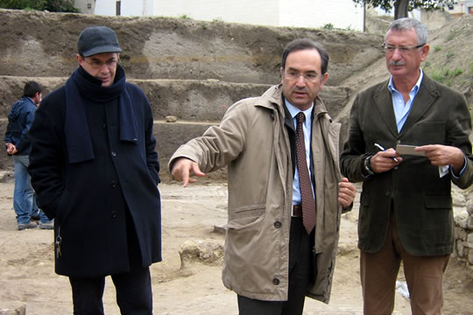
La RAI con la telecamera riprende la scoperta, mentre le mani degli studenti dell’Università di Foggia provvedono alla ripulitura. Le Istituzioni del territorio affluiscono con la loro presenza ad attestare l’eccezionalità ed unicità del mosaico, che riporta alla luce anche decorazioni di croci bizantine.
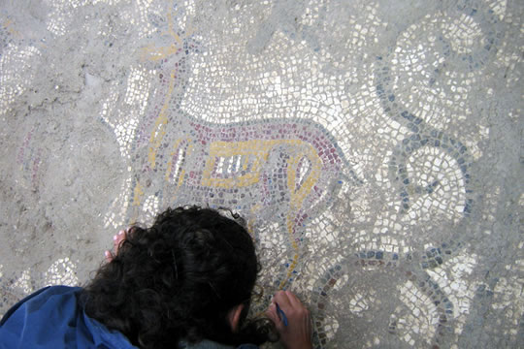
La stimata dott.ssa Marisa Corrente, rappresentante della Soprintendenza ai Beni Archeologici, parla di un mosaico di straordinaria rilevanza culturale, mentre il Rettore dell’Università di Foggia, prof. Giuliano Volpe, Direttore degli scavi entusiasta della scoperta, parla di un “unicum” della Basilica di Santa Maria nella Daunia e nel territorio italico: “L’Università di Foggia in questi scavi e studi è anche la macchina del tempo alla riscoperta delle radici paleocristiane. Questo sito si accosta nella sua natura accanto al progetto del Museo Archeologico previsto nel contesto di un parco archeologico. Queste scoperte fanno emergere un unicum di Canosa che già nel IV secolo esprimeva la presenza di un Vescovo, Stercorio in epoca presabiniana ad attestare l’esistenza di una solida comunità”. Le fonti storiografiche infatti riportano la figura del primo Vescovo di Canosa che partecipa al Concilio di Sardica nel 343: “Stercoreus ab Apulia, de Canusio..”.
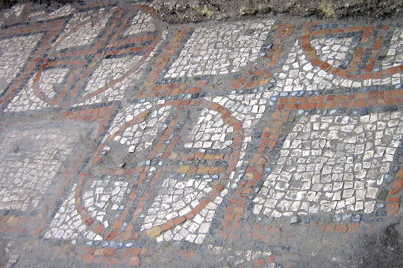
Il Prof. Volpe già pensa al rinvenimento del Battistero coevo alla Basilica, che precede di due secoli il Battistero sabiniano che si presenta i nostri occhi. E’ un’ipotesi attendibile che trova conferma nella simbologia dei Cervi : “E’ il 20% che abbiamo riportato alla luce rispetto alla pianta basilicale. Occorrono risorse e provvedimenti convergenti per riportare alla luce e custodire questo sito unico nell’arte e nella storia”. Accorre a valorizzare questa scoperta del patrimonio canosino il Sindaco Francesco Ventola, interprete delle istanze culturali e della vocazione museale di questi siti.
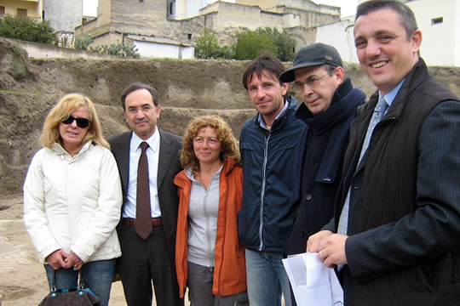
Accorre infine Colui che può essere considerato non solo uno studioso, ma il testimone di una Chiesa vivente che affonda le sue radici nella Canosa paleocristiana di questi cervi, accanto all’insula episcopalis di San Pietro, alla Basilica omonima, alla Necropoli di Santa Sofia, al Battistero Sabiniano: mons. Felice Bacco sostenitore di questi scavi, guarda alle croci musive, pensando ad un tempietto sabiniano e poi si accosta con religioso silenzio ai piedi dei Cervi scoperti.
I CERVI: SIMBOLOGIA BIBLICA DEL VI SEC. A.C.
Don Felice Bacco accosta il pavimento musivo alla simbologia della Bibbia ebraica e cristiana. E’ il salmo 41, (1-3) che viene raffigurato: “Come il cervo anela alle fonti dell’acqua, così l’anima mia anela a Te, o Dio”. I Cervi sono le anime innamorate di Cristo. Il simbolismo del cervo è la voce dei Catecumeni che si accostano alla grazia del santo lavacro. E’ il Battesimo dei fedeli che hanno sete di Cristo nel cammino. E’ la bellezza del Cristianesimo a Canosa, dell’uomo che oggi come ieri ha sete di Dio, del Dio Vivente. Lasciamo gli scavi alle mani e al cuore dei ricercatori dell’Università di Foggia, Danilo Leone e Roberta Giuliani, auspicando che le nostre scuole scrivano una nuova pagina negli studi, la pagina dei Cervi dei mosaici paleocristiani di Canosa.
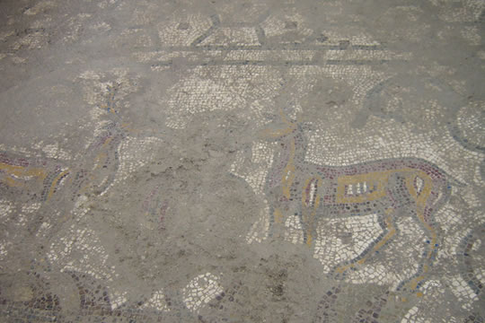
Dicono che i Cervi quando camminano appoggiano la testa gli uni sugli altri; qui si sono posati nei secoli sulle tessere musive per parlare dopo secoli di storia ai nostri occhi, al nostro animo, alla nostra civiltà di eredi e custodi.
Auguri Città di Canosa!
maestro Peppino Di Nunno
Mariano Caputo di Canosaweb.
(Tutti i diritti riservati) Copyright

